PID_Compact V2 的说明
说明
PID_Compact 指令提供了一种可对具有比例作用的执行器进行集成调节的 PID 控制器。
存在下列工作模式：
未激活
预调节
精确调节
自动模式
手动模式
带错误监视的替代输出值
有关工作模式的详细信息，请参见 State 参数。
PID 算法
PID_Compact 是一种具有抗积分饱和功能并且能够对比例作用和微分作用进行加权的 PIDT1 控制器。 PID 算法根据以下等式工作：
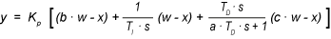
符号 | 说明
y | PID 算法的输出值
K_{p} | 比例增益
s | 拉普拉斯运算符
b | 比例作用权重
w | 设定值
x | 过程值
T_{I} | 积分作用时间
T_{D} | 微分作用时间
a | 微分延迟系数（微分延迟 T1 = a × T_{D}）
c | 微分作用权重
PID_Compact 方框图
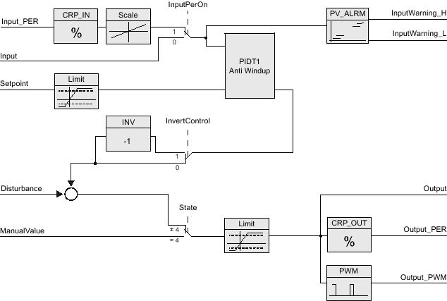

带抗积分饱和的 PIDT1 的方框图
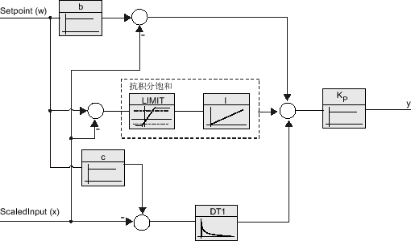
调用
在周期中断 OB 的恒定时间范围内调用 PID_Compact。
如果将 PID_Compact 作为多重背景数据块调用，将不会创建任何工艺对象。 没有参数分配接口或调试接口可用。 必须直接在多重背景数据块中为 PID_Compact 分配参数，并通过监视表格进行调试。
下载到设备
仅当完全下载 PID_Compact 后，才能更新保持性变量的实际值。
将工艺对象下载到设备
启动
CPU 启动时，PID_Compact 以保存在 Mode 输入/输出参数中的工作模式启动。 要在启动期间切换到“未激活”工作模式，应设置 RunModeByStartup = FALSE。
对错误的响应
在自动模式下和调试期间，对错误的响应取决于 SetSubstituteOutput 和 ActivateRecoverMode 变量。 在手动模式下，该响应与 SetSubstituteOutput 和 ActivateRecoverMode 变量无关。 如果 ActivateRecoverMode = TRUE 变量，则该响应还取决于所发生的错误。
SetSubstituteOutput | ActivateRecoverMode | 组态编辑器  > 输出值  > 将 Output 设置为 | 响应
不相关 | FALSE | 零（未激活） | 切换到“未激活”模式 (State = 0)  值 0.0 0 传送到执行器。
FALSE | TRUE | 错误未决时的当前输出值 | 切换到“带错误监视的替代输出值”模式 (State = 5)  当错误未决时，当前输出值会传送到执行器。
TRUE | TRUE | 错误未决时的替代输出值 | 切换到“带错误监视的替代输出值”模式 (State = 5)  当错误未决时，SubstituteOutput 中的值会传送到执行器。
在手动模式下，PID_Compact 使用 ManualValue 作为输出值，除非 ManualValue 无效。 如果 ManualValue 无效，将使用 SubstituteOutput。 如果 ManualValue 和 SubstituteOutput 无效，将使用 Config.OutputLowerLimit。
Error 参数指示是否存在错误处于未决状态。 当错误不再处于未决状态时，Error = FALSE。 ErrorBits 参数显示了已发生的错误。通过 Reset 或 ErrorAck 的上升沿来复位 ErrorBits。

